LEMBAR PENGESAHAN SKRIPSI

Dipertahankan di Depan Dewan Penguji Skripsi
Fakultas Psikologi Universitas 17 Agustus 1945 Surabaya
Dan Diterima Untuk Memenuhi Sebagian Syarat-Syarat
Guna Memperoleh Derajat Sarjana Psikologi.

PadaTanggal : 4 Agustus 2017
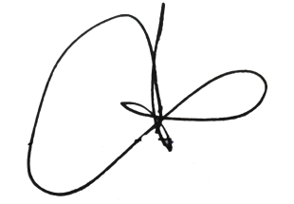
Dewan Penguji

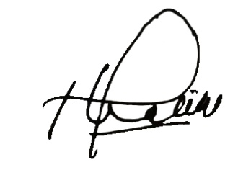
- Dr. Suroso, M.S., Psikolog

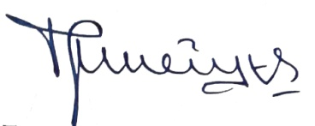
- Drs. Herlan Pratikto, M.Si., Psikolog

- Dra. Tatik Meiyuntariningsih, M.Kes., Psikolog

Mengesahkan
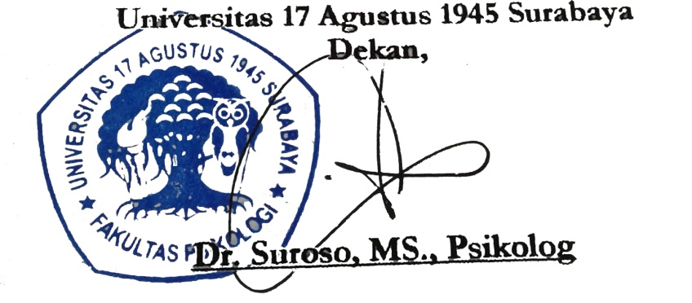
Fakultas Psikologi
Universitas 17 Agustus 1945
Dekan,

Dr. Suroso, M.S.

